1. 需求说明

疫情期间，大家需要尽量减少出门，避免去人员聚集的区域。不少区域和企业以及学校选择在家工作学习，或多或少，这将造成人们工作学习效率的低下。因此，一个时间管理和自我规划的需求便出现了，如何做才能重复利用起这段难有的自我管理时间，将自己的生活与工作管理地井井有条，正是疫情隔离期间许多人急切需要的。同时签到功能是对每一位用户的健康状况的监控，健康码则可以方便大家的出行。积分模块是对用户使用黏性的抓取。

1. 逻辑结构图

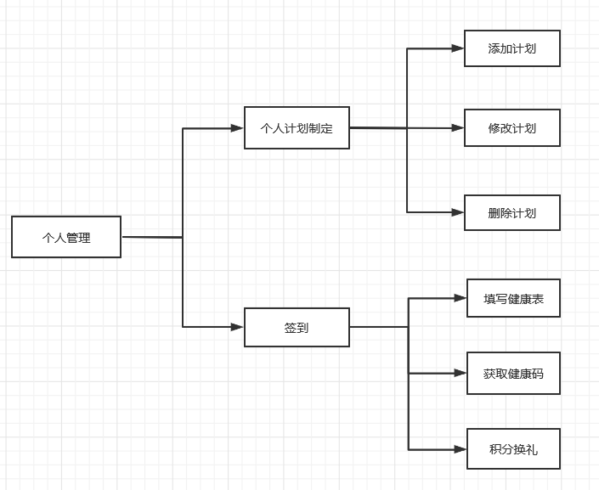

1. 功能说明

页面显示以个人计划条例为主，按照时间顺次依次排列。在计划时间到达的时候会向用户手机发送提醒。同时用户可以对计划进行增删改的操作，设置标记等。签到功能模块将要实现的是一份健康检查表的填写，如有异常该数据将在后台反映并对用户做出相应的提示。根据用户的ID提供健康码的显示功能方便出行工作。积分换礼在用户每日签到积累积分到一定程度后可以换取相应价值的礼品。